**ΑΡΙΣΤΟΤΕΛΕΙΟ ΠΑΝΕΠΙΣΤΗΜΙΟ ΘΕΣΣΑΛΟΝΙΚΗΣ**

**ΤΜΗΜΑ ΗΛΕΚΤΡΟΛΟΓΩΝ ΜΗΧΑΝΙΚΩΝ ΚΑΙ ΜΗΧΑΝΙΚΩΝ ΥΠΟΛΟΓΙΣΤΩΝ**

**ΤΟΜΕΑΣ ΗΛΕΚΤΡΙΚΗΣ ΕΝΕΡΓΕΙΑΣ**

**ΕΡΓΑΣΤΗΡΙΟ ΗΛΕΚΤΡΙΚΩΝ ΜΗΧΑΝΩΝ**

**ΣΕΡΒΟΚΙΝΗΤΗΡΙΑ ΣΥΣΤΗΜΑΤΑ**

**9ο ΕΞΑΜΗΝΟ**

***«Σχεδιασμός Σερβοκινητηρίου Συστήματος με συνδυαστικό έλεγχο δύο κινητήρων»***

ΟΜΑΔΑ 3

Λάππας Ανέστης 8179

Σαμπαζιώτης Σάββας 7974

Σεργεντάνης Γρηγόριος 8240

ΘΕΣΣΑΛΟΝΙΚΗ 2017

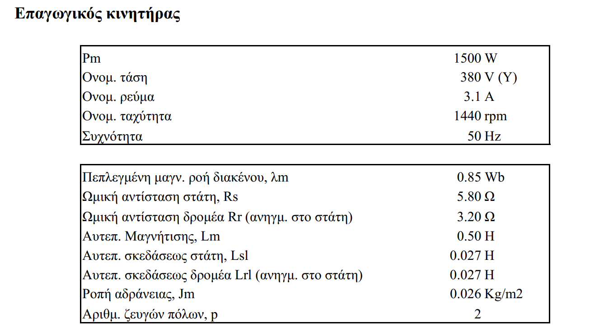

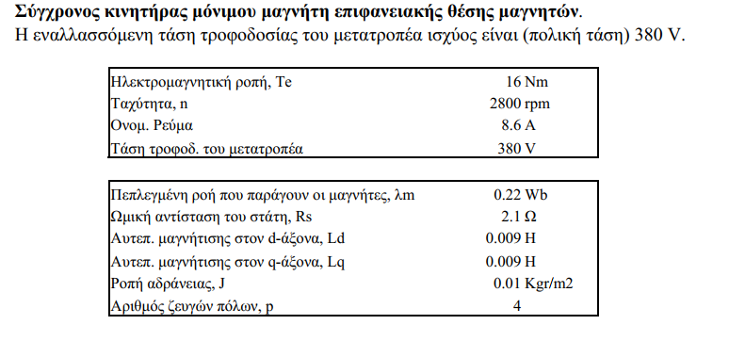

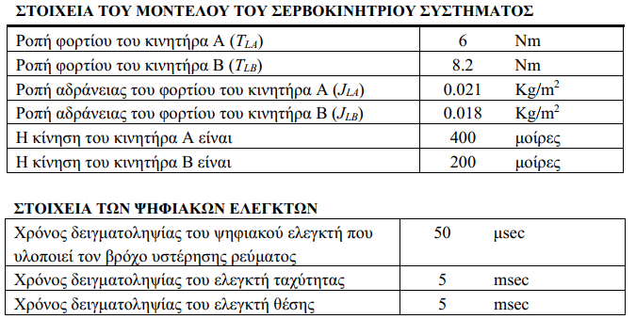

**ΕΙΣΑΓΩΓΗ**

TODO

**Υπολογισμός των παραμέτρων των κινητήρων για την προσομοίωση στο πρόγραμμα Simulink.**

Αρχικά, οφείλουμε να προσδιορίσουμε τις φυσικές και κατασκευαστικές παραμέτρους των κινητήρων. Παρακάτω εμπεριέχονται συνοπτικά οι σχετικοί υπολογισμοί καθώς και τα στιγμιότυπα από τα παράθυρα ρυθμίσεις των παραμέτρων αυτών στο περιβάλλον Simulink.

* *Κινητήρας Α – Επαγωγικός Κινητήρας Βραχυκυκλωμένου Δρομέα*

|  |  |
| --- | --- |
|  |  |

* *Κινητήρας Β – Σύγχρονος Κινητήρας μόνιμου μαγνήτη επιφανειακής θέσης μαγνητών στο δρομέα ημιτονοειδούς διέγερσης*

|  |  |
| --- | --- |
|  |  |
|  | |

**4.1 Καθορισμός των τιμών των περιοριστών ροπής των ελεγκτών ταχύτητας και θέσης καθώς και του περιοριστή της ολοκληρωτικής βαθμίδας του PI ελεγκτή ταχύτητας κάθε κινητήρα*.***

**Περιοριστής Ροπής**

Ο περιοριστής ροπής είναι απαραίτητος για τον καθορισμό της μέγιστης μεταβολής της ροπής και για την προστασία του κινητήρα από μεγάλα ρεύματα. Προκειμένου να μπορεί το σύστημα να ανταποκριθεί σε απότομες μεταβολές της ταχύτητας, της θέσης και του φορτίου και να προστατεύεται από μεγάλα μεταβατικά ρεύματα και έντονους κραδασμούς στη μηχανή επιλέγουμε περιοριστή με όριο τριπλάσιο της ονομαστικής ροπής τους κινητήρα.

Στην περίπτωση του επαγωγικού έχουμε .

Παρομοίως για τον σύγχρονο η ονομαστική ροπή του κινητήρα Β δίδεται 16 Nm, οπότε επιλέγουμε περιοριστή ροπής στα

|  |  |  |
| --- | --- | --- |
| Τύπος Κινητήρας | Α-Επαγωγικός | Β-Σύγχρονος-PM |
| Ονομαστική Ροπή |  |  |
| Όριο Περιοριστή Ροπής |  |  |

**Περιοριστής ολοκληρωτικής βαθμίδας του PI ελεγκτή ταχύτητας**

|  |  |
| --- | --- |
| *Κινητήρας Α – Επαγωγικός Κινητήρα* | *Κινητήρας Β – Σύγχρονος Κινητήρας* |
|  |  |

**4.2 Προσδιορισμός των κερδών των ελεγκτών ταχύτητας και των ελεγκτών θέσης των δύο κινητήρων όταν λειτουργούν ανεξάρτητα μεταξύ τους, για διάφορες περιπτώσεις εισόδων βήματος και ράμπας.**

Για τον προσδιορισμό των κερδών των ελεγκτών ταχύτητας κάθε κινητήρα γίνονται δοκιμές σε δύο αναφορές ταχυτήτων:

* 50% της ονομαστικής σύγχρονης ταχύτητας των δύο κινητήρων.
* 80% της ονομαστικής σύγχρονης ταχύτητας των δύο κινητήρων.

Για τον έλεγχο θέσης ως αναφορά επιλέγεται η θέση που αντιστοιχεί σε

* 400 μοίρες για τον επαγωγικό
* 200 μοίρες για τον σύγχρονο μόνιμου μαγνήτη

Για τον καθορισμό των κερδών αρχικά αυξάνουμε με μικρό βήμα το Ki προκειμένου να έχουμε γρήγορη άνοδο και εξάλειψη του σφάλματος μόνιμης κατάστασης και στη συνέχεια αυξάνουμε εξίσου αργά το Κp ώστε να μειωθεί η υπερύψωση και κυμάτωση της καμπύλης στα επιτρεπτά όρια, τα οποία είναι μηδέν για τον επαγωγικό κινητήρα και μέχρι 5% για τον σύγχρονο.

Ως φορτίο λαμβάνεται αυτό που ορίστηκε στις παραμέτρους

* 6 Nm για τον επαγωγικό
* 8.2 Nm για τον σύγχρονο μόνιμου μαγνήτη

Η διάρκεια της κάθε προσομοίωσης είναι 1 δευτερόλεπτο.

***Κινητήρας Α – Επαγωγικός Κινητήρας***

**Έλεγχος ταχύτητας – Βηματική είσοδος αναφοράς**

Αναφορά: 50% της ονομαστικής σύγχρονης ταχύτητας περιστροφής, 750 rpm

|  |  |
| --- | --- |
| *Speed Target [rpm]* | 750 |
| *Kp* | 0.14 |
| *Ki* | 0.101 |

* + Απόκριση ταχύτητας

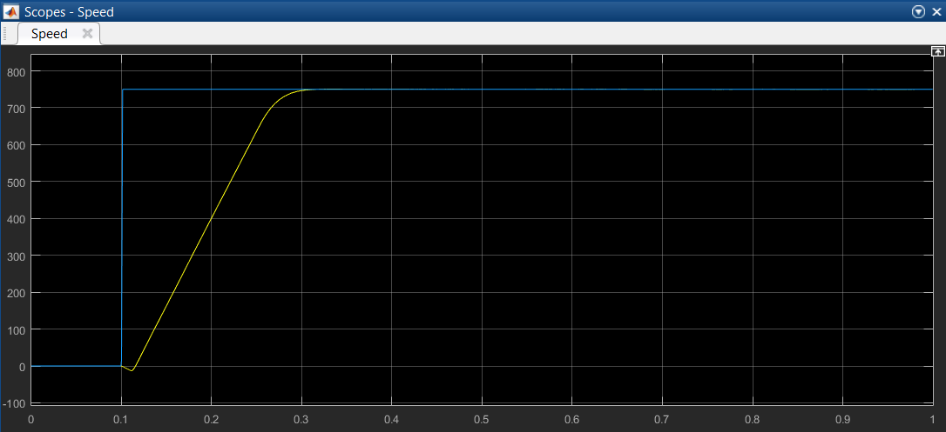

* Απόκριση ρεύματος φάσης, ταχύτητας, ηλεκτρομαγνητικής ροπής και τάσης εξόδου στην είσοδο του αντιστροφέα

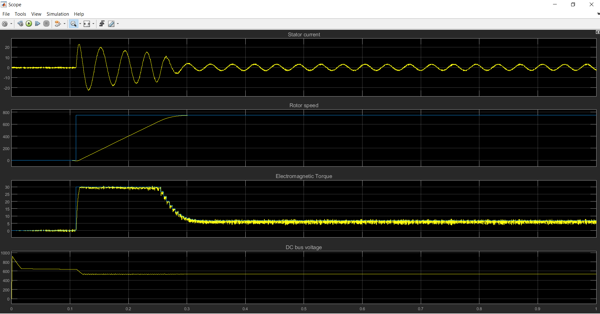

* Απόκριση ρεύματος ροπής

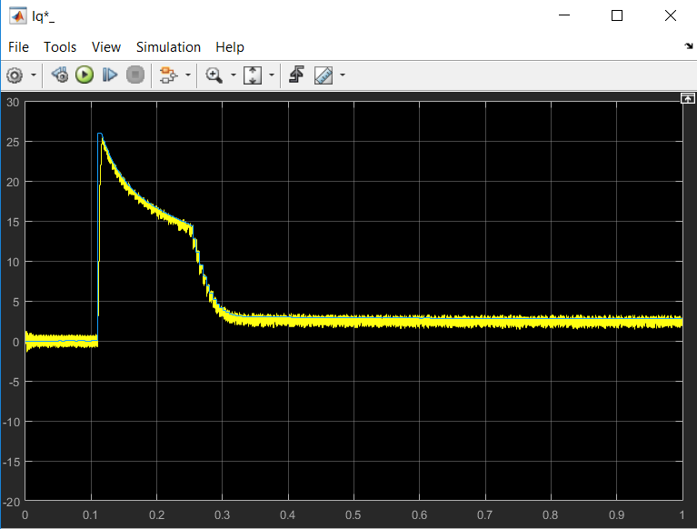

* Απόκριση ρεύματος πεδίου

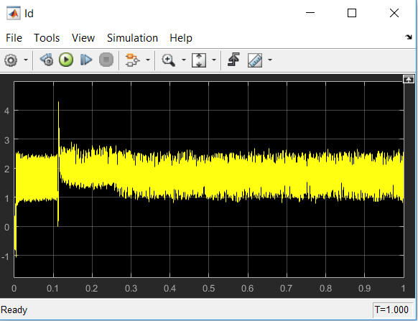

* Αναφορά: 80% της ονομαστικής σύγχρονης ταχύτητας περιστροφής, 1200 rpm

|  |  |
| --- | --- |
| *Kp* | 0.15 |
| *Ki* | 0.0455 |

* + Απόκριση ταχύτητας

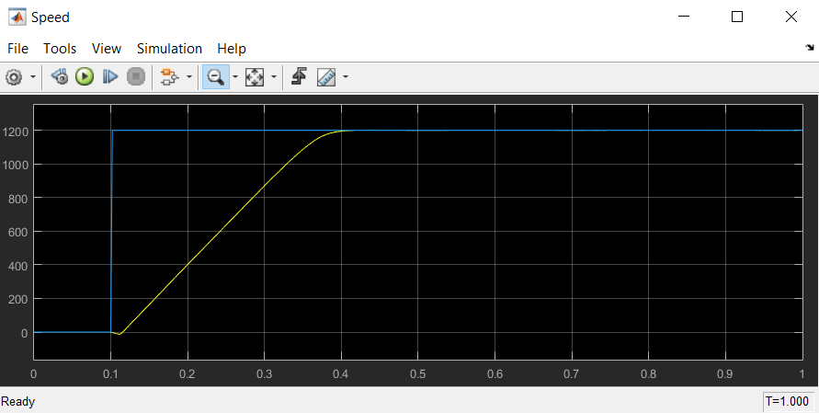

* Απόκριση ρεύματος φάσης, ταχύτητας, ηλεκτρομαγνητικής ροπής και τάσης στην είσοδο του αντιστροφέα

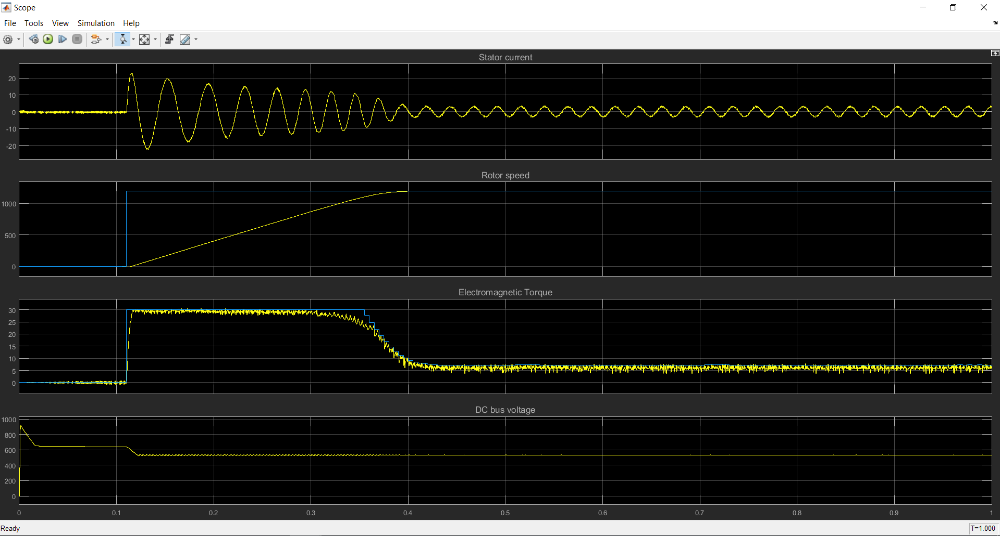

* Απόκριση ρεύματος ροπής

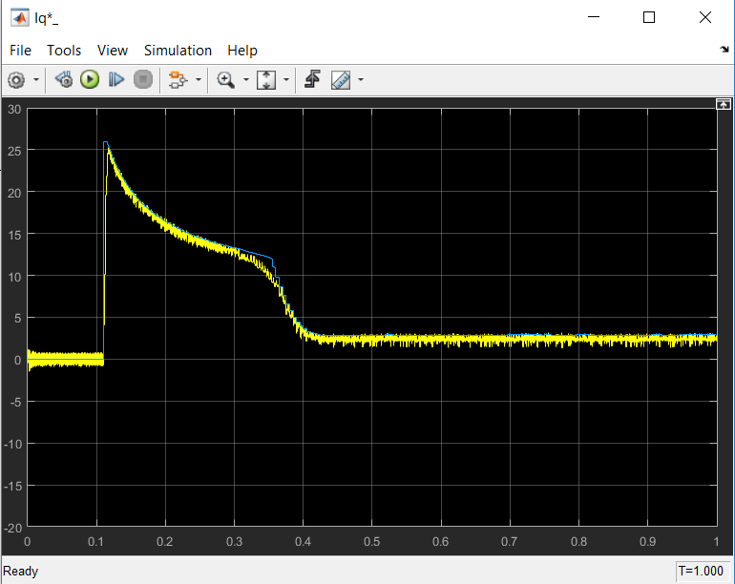

* Απόκριση ρεύματος πεδίου

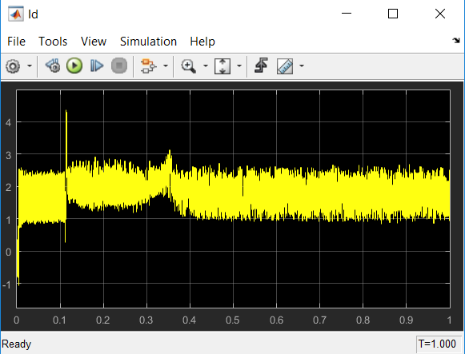

Έλεγχος ταχύτητας – Αναφορά με μεταβολή με τη μορφή ράμπας

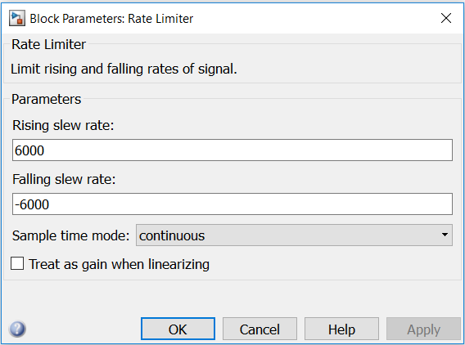

* Αναφορά: 50% της ονομαστικής σύγχρονης ταχύτητας, 750 rpm

|  |  |
| --- | --- |
| *Kp* | 0.135 |
| *Ki* | 0.172 |

* + Απόκριση ταχύτητας

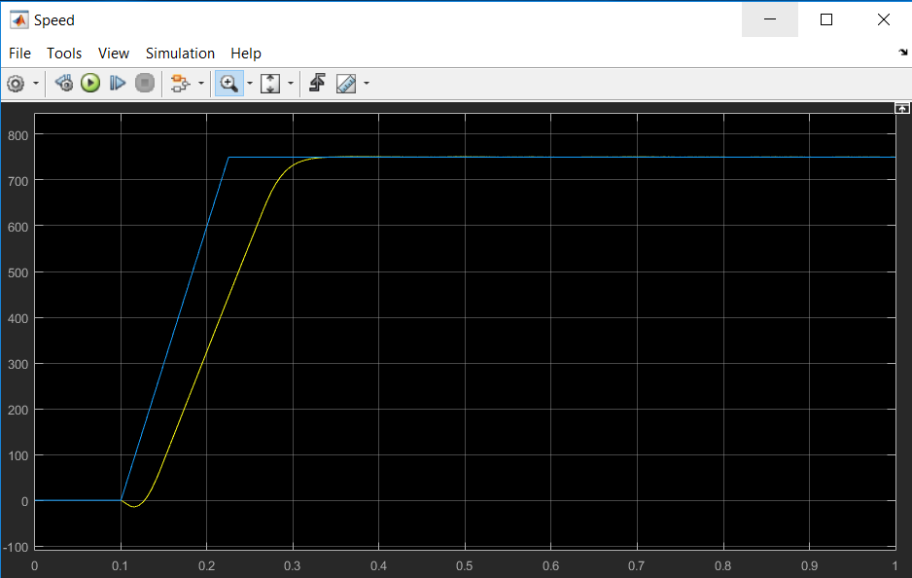

* Απόκριση ρεύματος φάσης, ταχύτητας, ηλεκτρομαγνητικής ροπής και τάσης στην είσοδο του αντιστροφέα

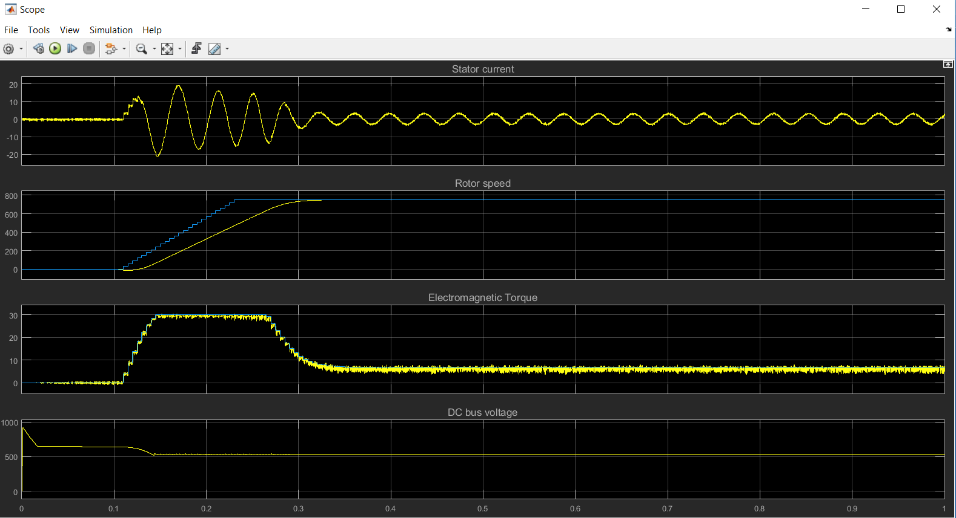

* Απόκριση ρεύματος ροπής

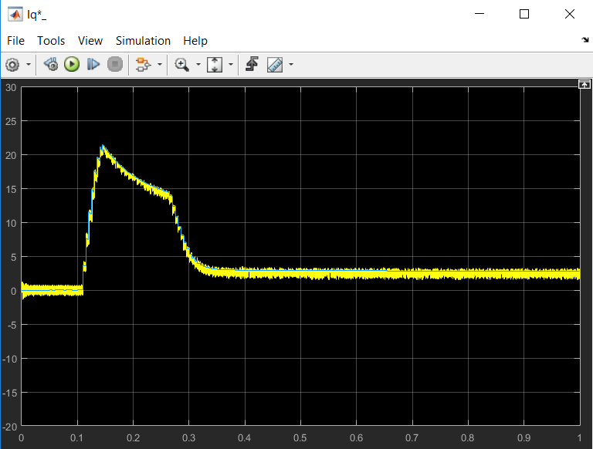

* Απόκριση ρεύματος πεδίου

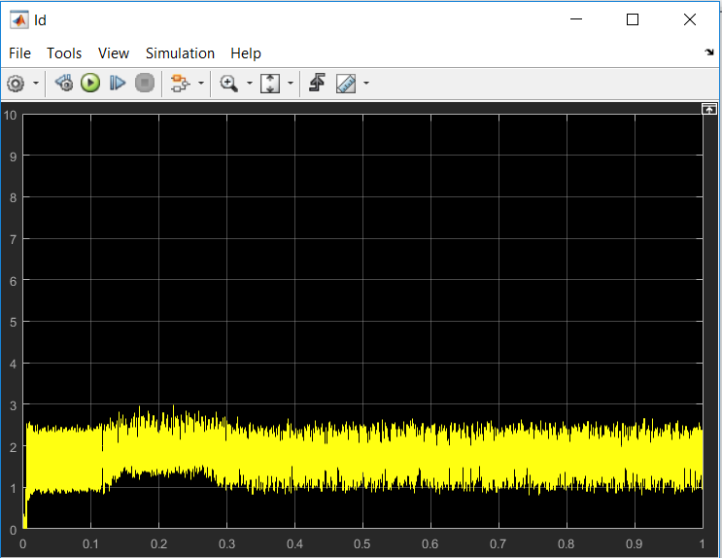

* Αναφορά: 80% της ονομαστικής σύγχρονης ταχύτητας, 1200 rpm

|  |  |
| --- | --- |
| *Kp* | 0.119 |
| *Ki* | 0.089 |

* + Απόκριση ταχύτητας

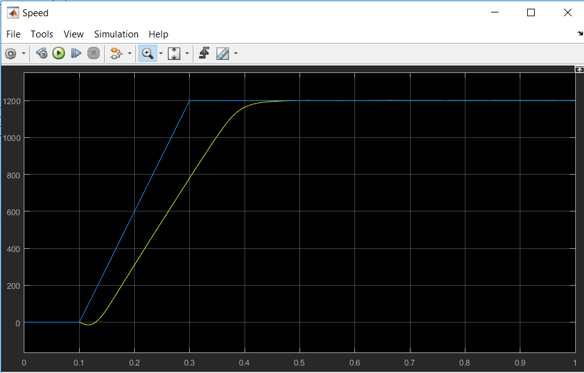

* Απόκριση ρεύματος φάσης, ταχύτητας, ηλεκτρομαγνητικής ροπής και τάσης στην είσοδο του αντιστροφέα

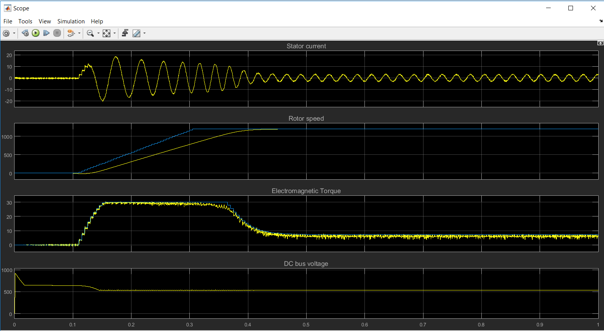

* Απόκριση ρεύματος ροπής

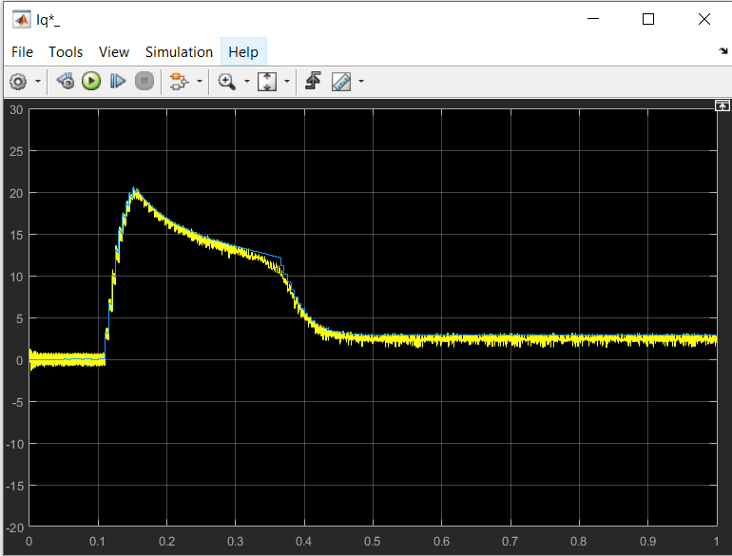

* Απόκριση ρεύματος πεδίου

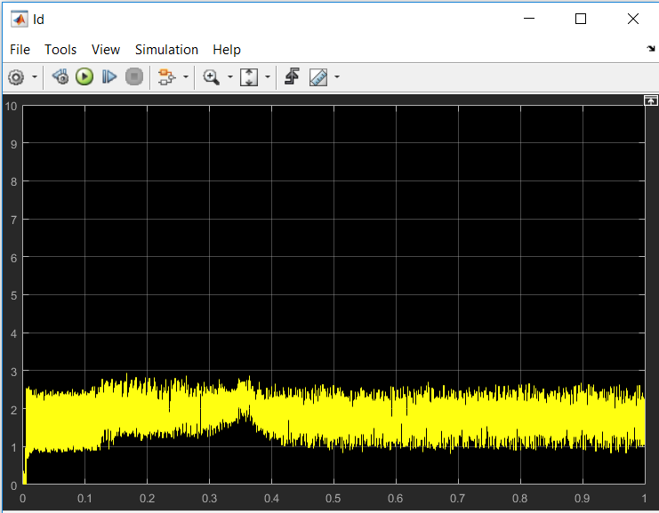

Έλεγχος θέσης – Βηματική μεταβολή αναφοράς

|  |  |
| --- | --- |
| *Kp* | 0.209 |
| *Ki* | 0.113 |
| *Kpth* | 2.5 |

* Αναφορά: 400 μοίρες κίνηση

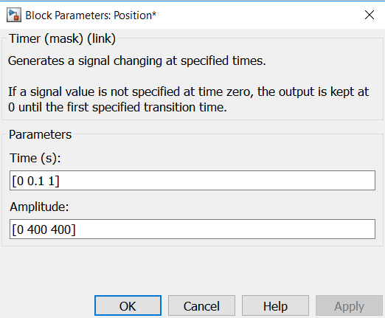

* Απόκριση θέσης

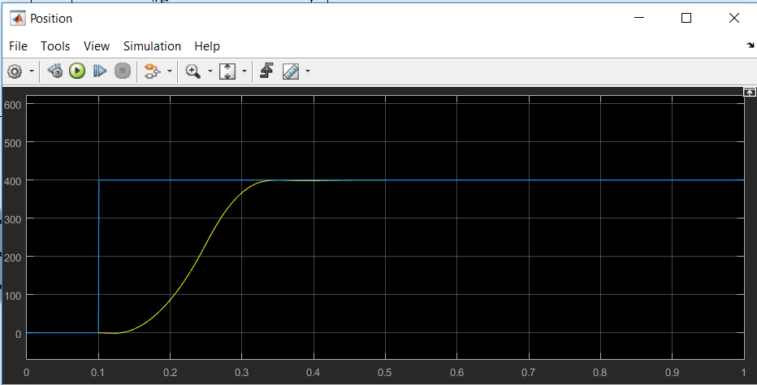

* Απόκριση ρεύματος φάσης, ταχύτητας, ηλεκτρομαγνητικής ροπής και τάσης στην είσοδο του αντιστροφέα

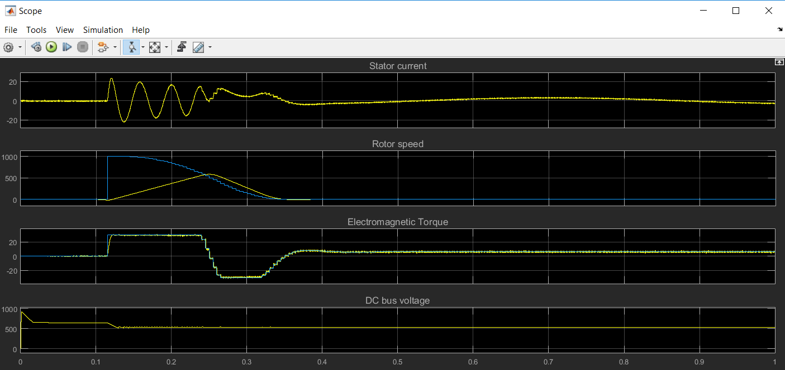

* Απόκριση ρεύματος ροπής

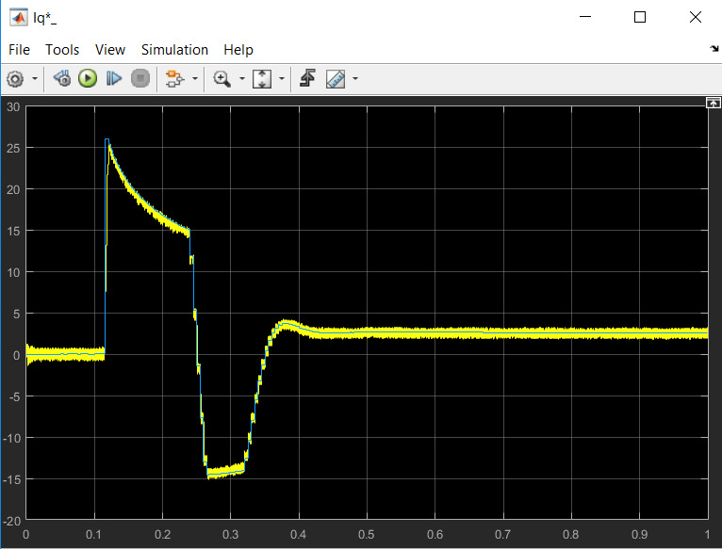

* Απόκριση ρεύματος πεδίου

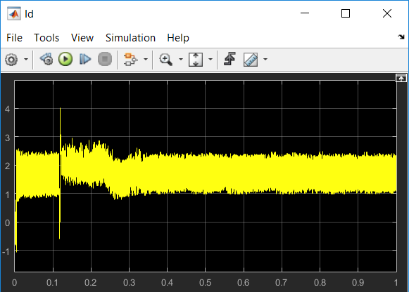

Έλεγχος θέσης – Μεταβολή αναφοράς με τη μορφή ράμπας

|  |  |
| --- | --- |
| *Kp* | 0.188 |
| *Ki* | 0.209 |
| *Kpth* | 2.397 |

* Αναφορά: 400 μοίρες κίνηση
  + Απόκριση θέσης

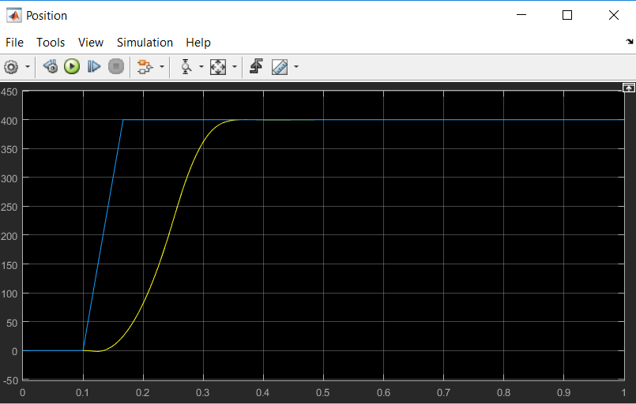

* Απόκριση ρεύματος φάσης, ταχύτητας, ηλεκτρομαγνητικής ροπής και τάσης στην είσοδο του αντιστροφέα

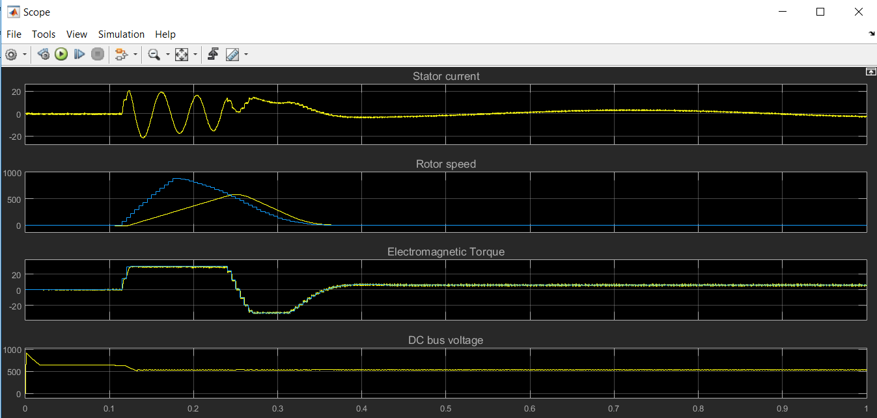

* Απόκριση ρεύματος ροπής

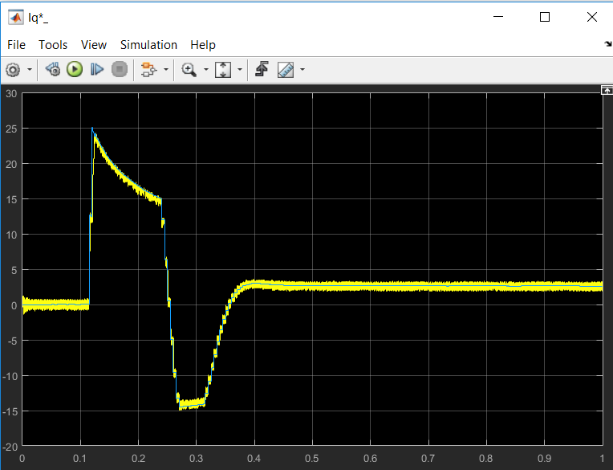

* Απόκριση ρεύματος πεδίου

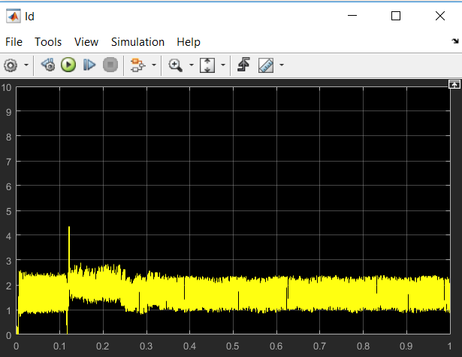

*Κινητήρας Β – Σύγχρονος Κινητήρας*

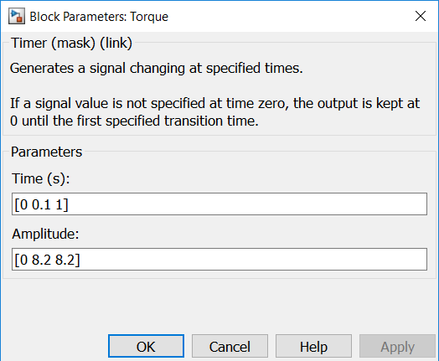

Έλεγχος ταχύτητας – Βηματική μεταβολή αναφοράς

* Αναφορά: 50% της ονομαστικής σύγχρονης ταχύτητας, 1400 rpm

|  |  |
| --- | --- |
| *Kp* | 0.0738 |
| *Ki* | 0.106 |

* + Απόκριση ταχύτητας

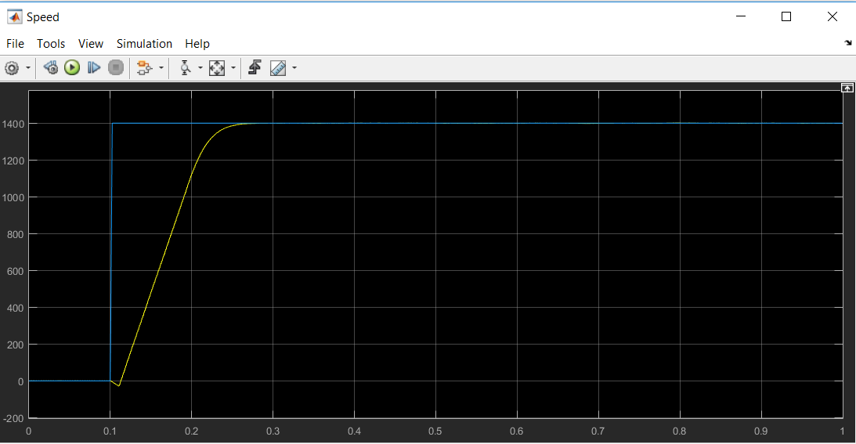

* Απόκριση ρεύματος φάσης, ηλεκτρομαγνητικής ροπής και τάσης στην είσοδο του αντιστροφέα

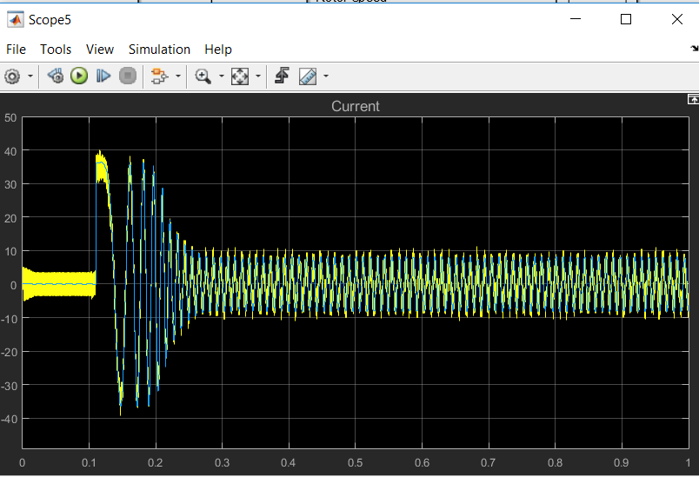

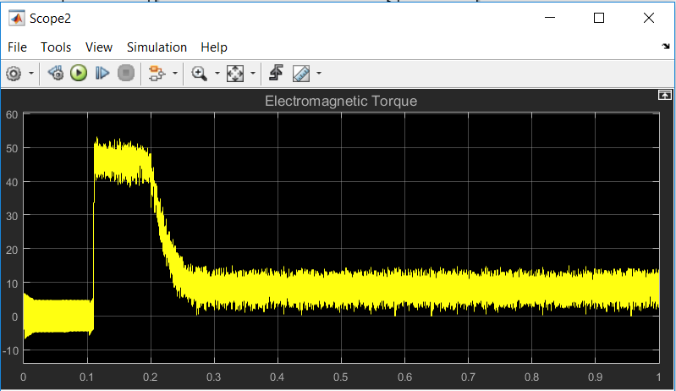

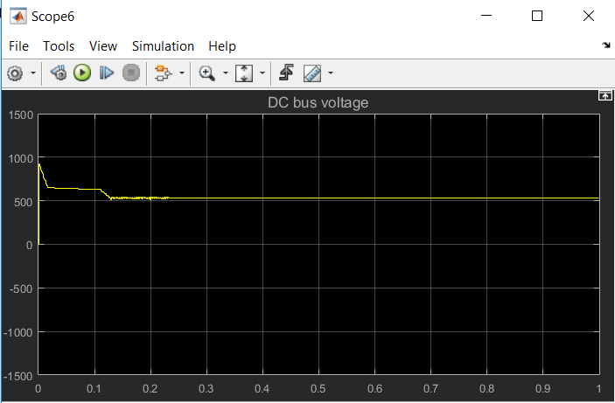

* Απόκριση ρεύματος ροπής

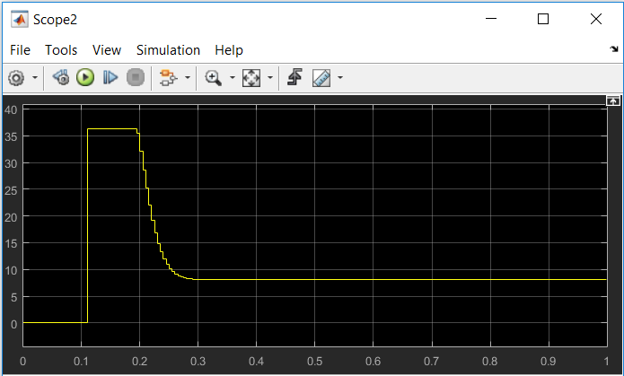

*Σημειώνεται ότι λόγω της κατασκευής του κινητήρα, δηλαδή των μαγνητών που είναι πηγή μαγνητικού πεδίου, δεν υφίσταται ρεύμα πεδίου.*

* Αναφορά: 80% της ονομαστικής σύγχρονης ταχύτητας, 2240 rpm

|  |  |
| --- | --- |
| *Kp* | 0.075 |
| *Ki* | 0.048 |

* Απόκριση ταχύτητας

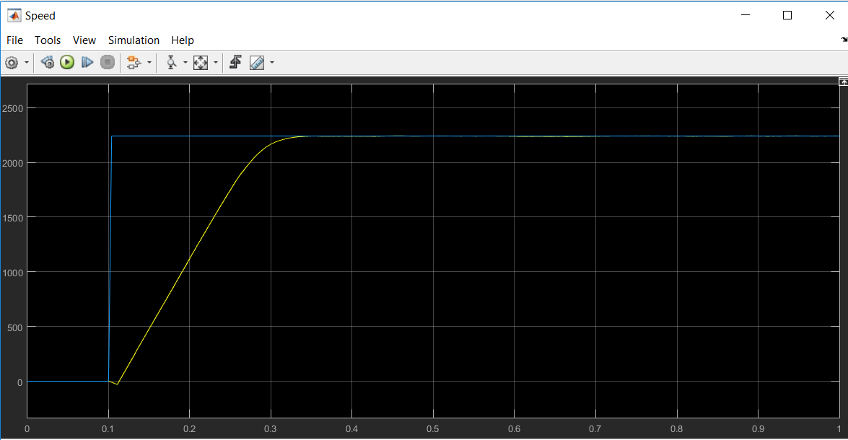

* Απόκριση ρεύματος φάσης, ηλεκτρομαγνητικής ροπής και τάσης στην είσοδο του αντιστροφέα

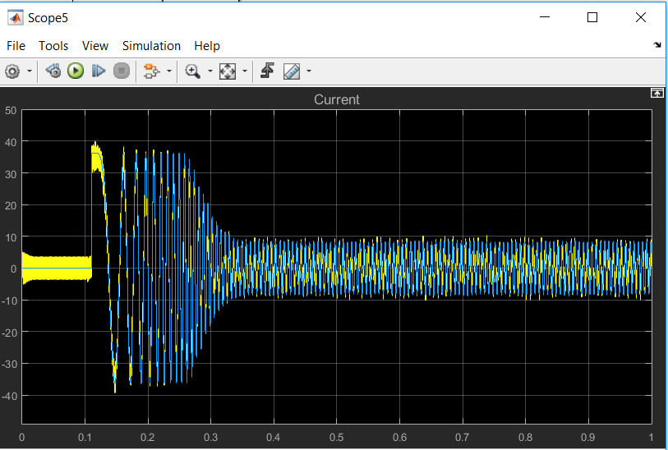

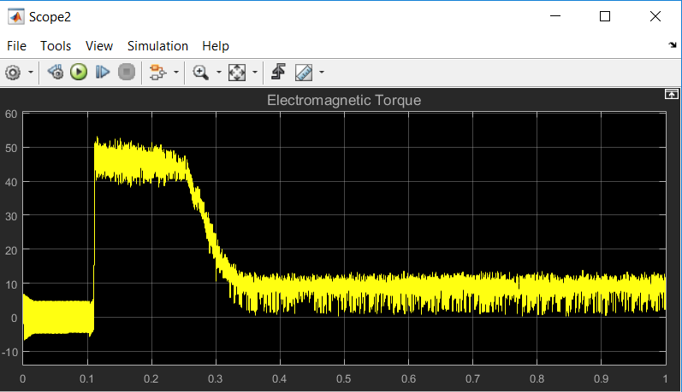

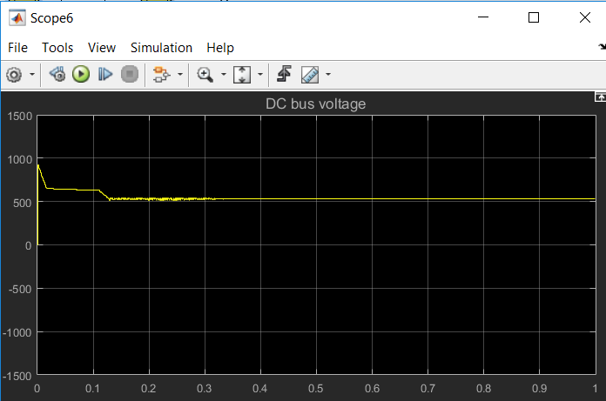

* Απόκριση ρεύματος ροπής

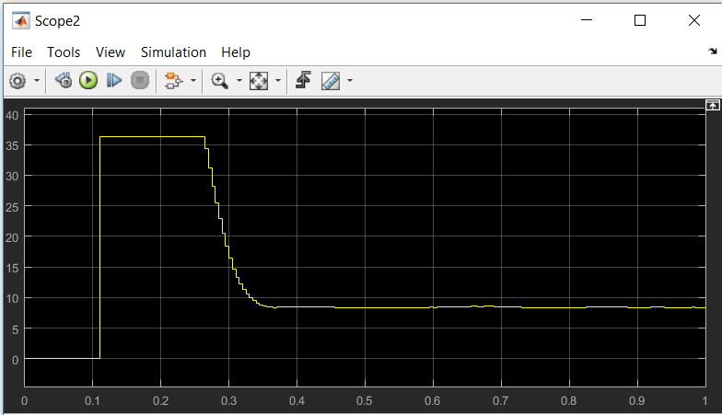

Έλεγχος ταχύτητας – Μεταβολή αναφοράς με τη μορφή ράμπας

* Αναφορά: 50% της ονομαστικής σύγχρονης ταχύτητας, 1400 rpm

|  |  |
| --- | --- |
| *Kp* | 0.083 |
| *Ki* | 0.162 |

* Απόκριση ταχύτητας

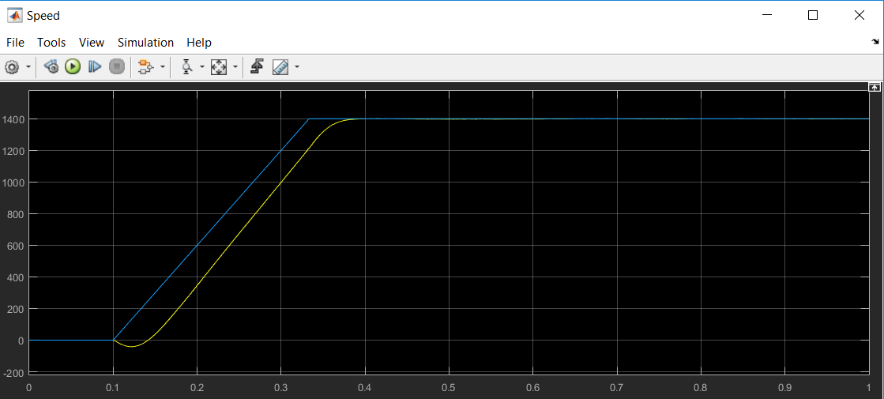

* Απόκριση ρεύματος φάσης, ηλεκτρομαγνητικής ροπής και τάσης στην είσοδο του αντιστροφέα

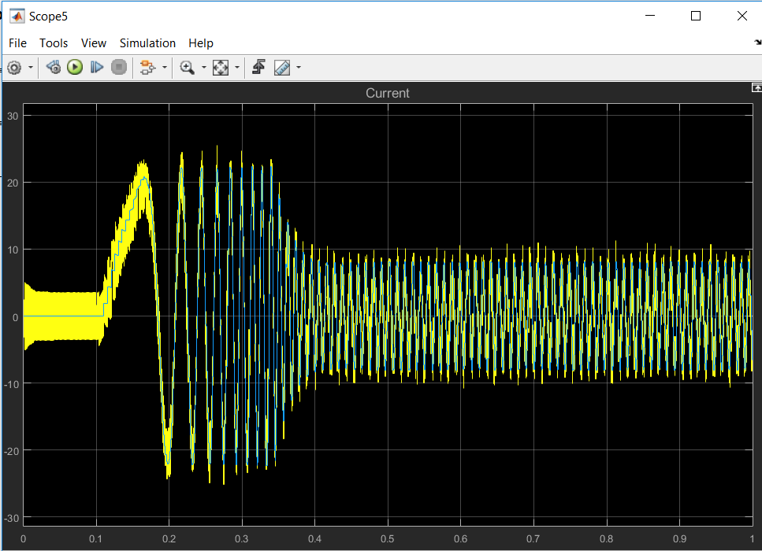

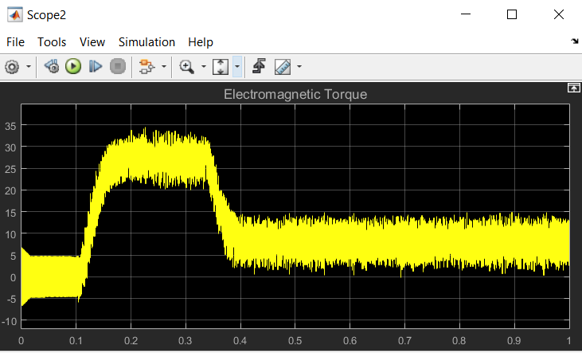

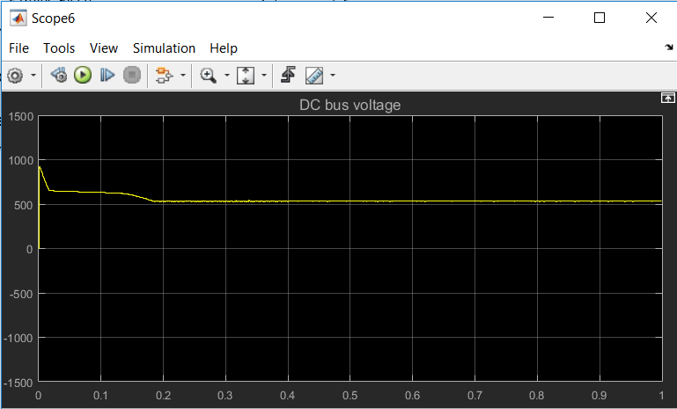

* Απόκριση ρεύματος ροπής

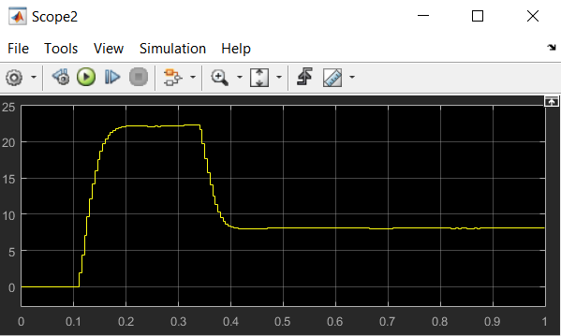

* Αναφορά: 80% της ονομαστικής σύγχρονης ταχύτητας, 2240 rpm

|  |  |
| --- | --- |
| *Kp* | 0.092 |
| *Ki* | 0.118 |

* Απόκριση ταχύτητας

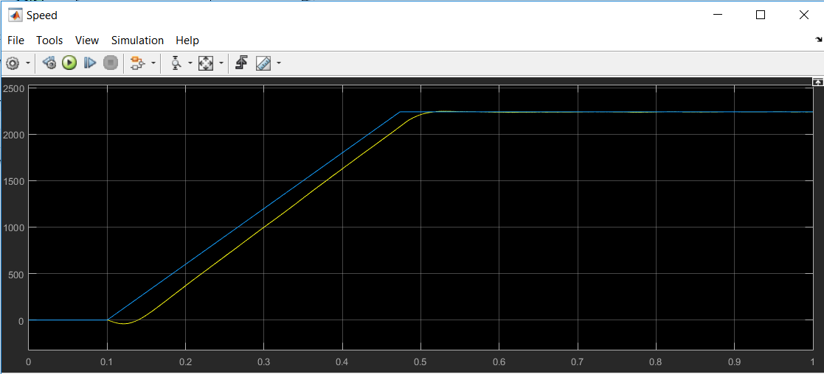

* Απόκριση ρεύματος φάσης, ηλεκτρομαγνητικής ροπής και τάσης στην είσοδο του αντιστροφέα

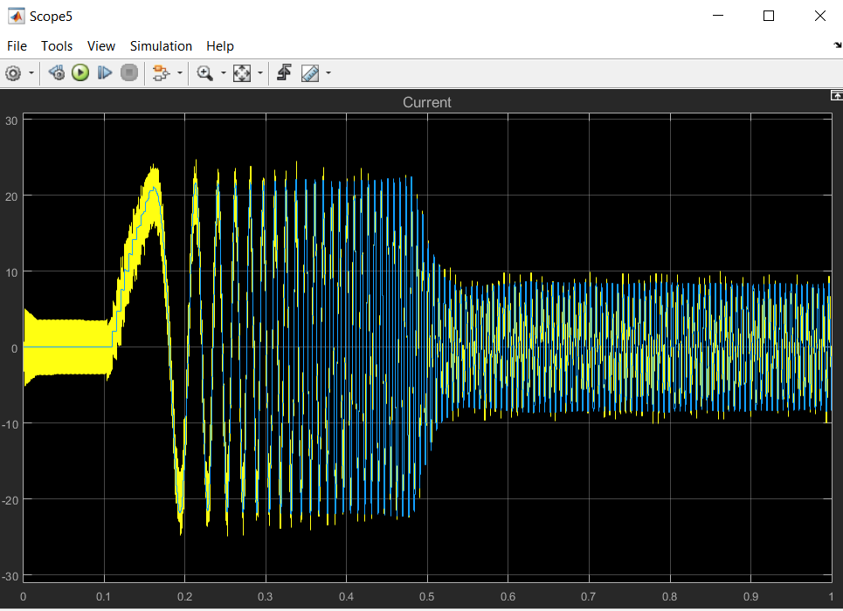

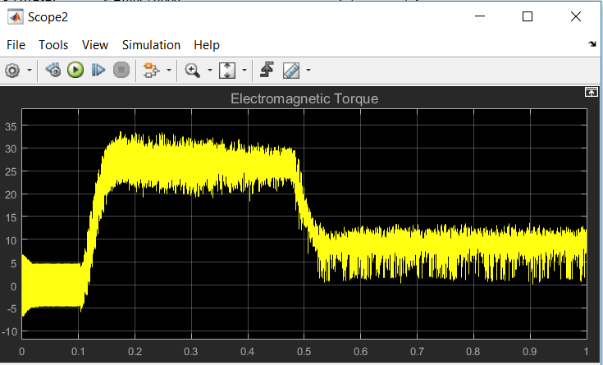

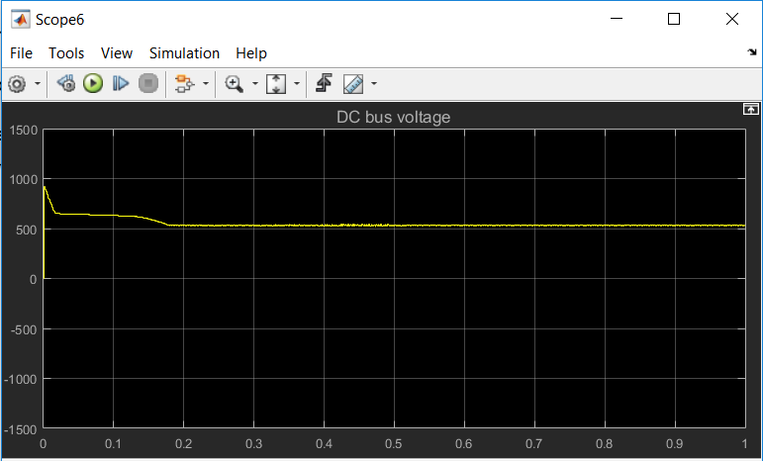

* Απόκριση ρεύματος ροπής

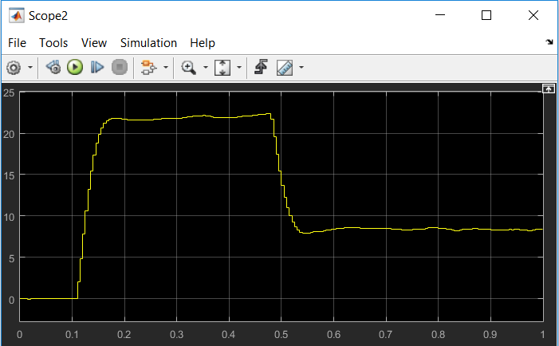

Έλεγχος θέσης – Βηματική μεταβολή αναφοράς

|  |  |
| --- | --- |
| *Kp* | 0.063 |
| *Ki* | 0.545 |
| *Kpth* | 4 |

* Αναφορά: 200 μοίρες κίνηση

***Σημείωση:*** Στην απόκριση της θέσης είτε με βηματική μεταβολή, είτε με τη μορφή ράμπας, επιτρέπεται και είναι καλό να υπάρχει μία υπερύψωση, ούτως ώστε το κάρφωμα να είναι βαθύ και επιτυχές, επιτυγχάνεται δηλαδή ευστοχία της λειτουργίας του σερβοκινητήρα.

* Απόκριση θέσης

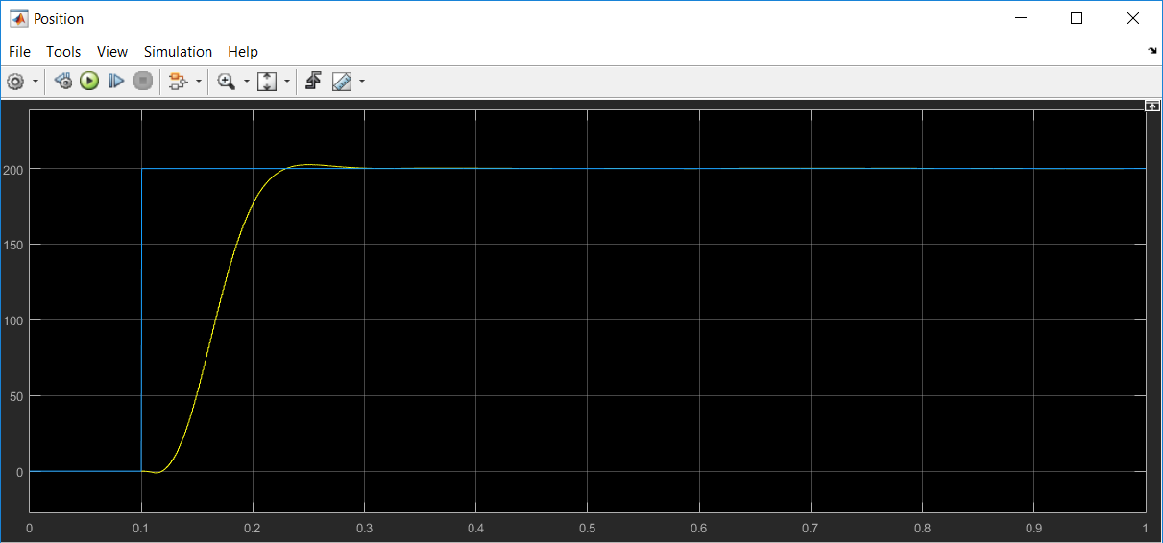

* Απόκριση ταχύτητας, ρεύματος φάσης, ηλεκτρομαγνητικής ροπής και τάσης στην είσοδο του αντιστροφέα

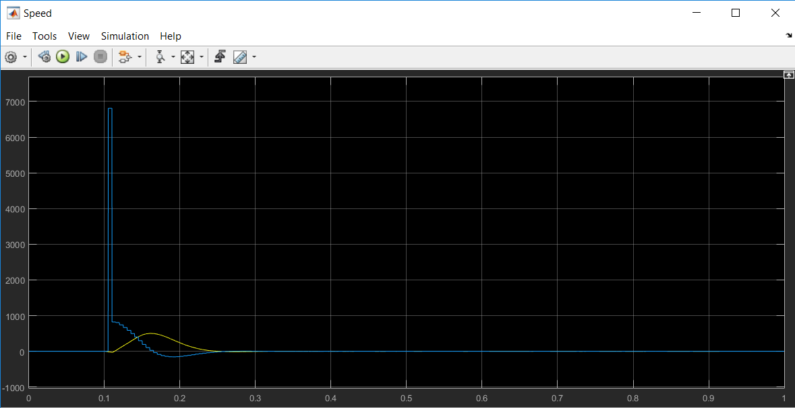

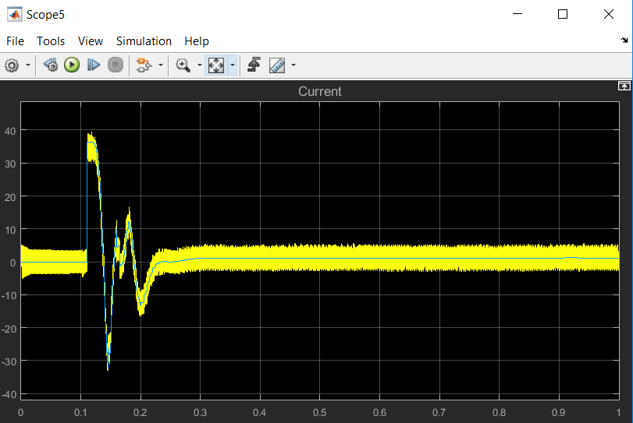

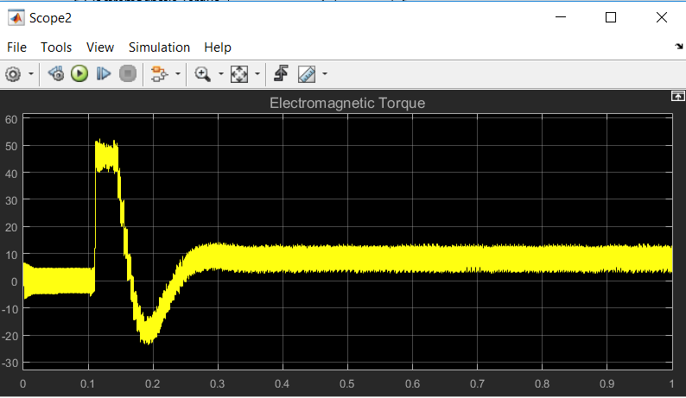

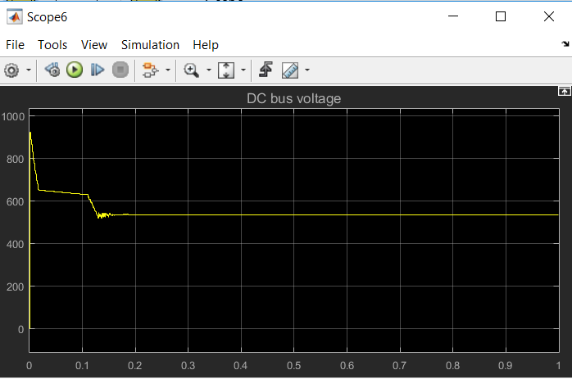

* Απόκριση ρεύματος ροπής

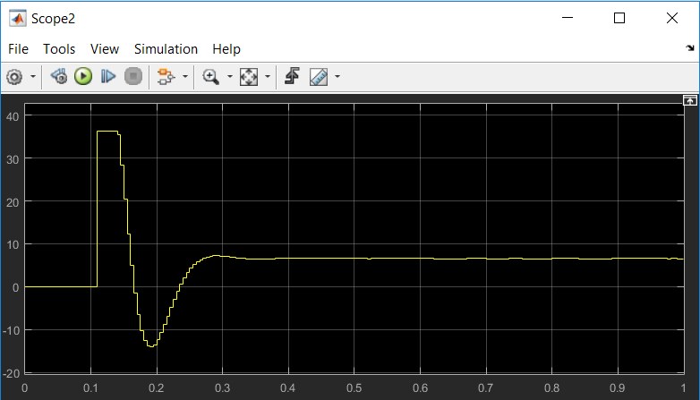

Έλεγχος θέσης – Μεταβολή αναφοράς με τη μορφή ράμπας

* Αναφορά: 200 μοίρες κίνηση

|  |  |
| --- | --- |
| *Kp* | 0.067 |
| *Ki* | 0.4 |
| *Kpth* | 6 |

* Απόκριση θέσης

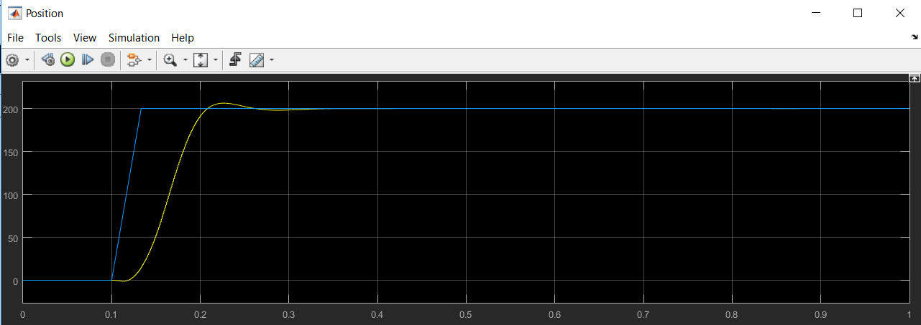

* Απόκριση ταχύτητας, ρεύματος φάσης, ηλεκτρομαγνητικής ροπής και τάσης στην είσοδο του αντιστροφέα

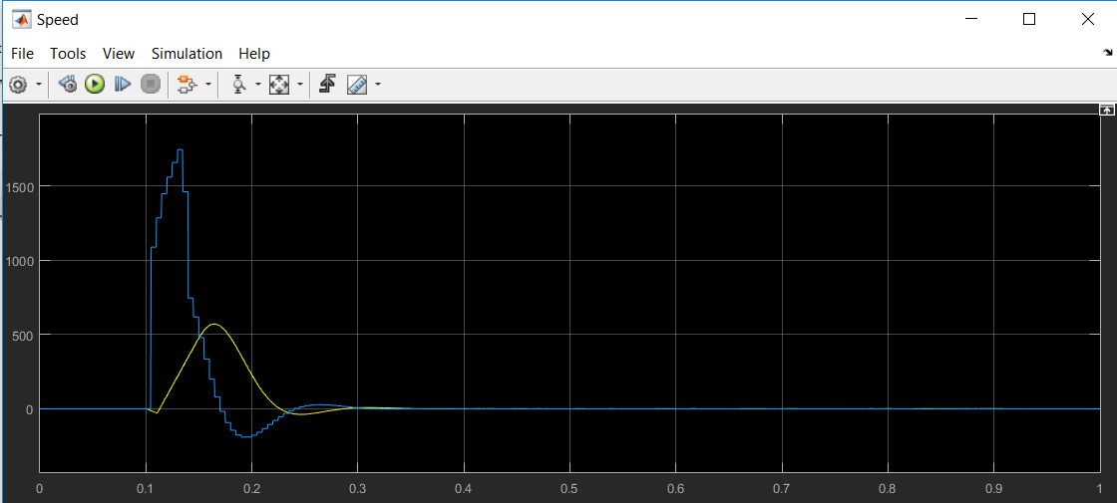

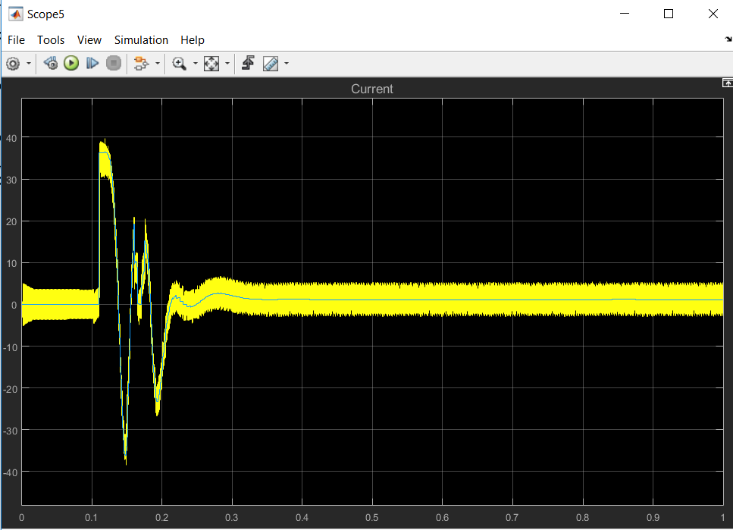

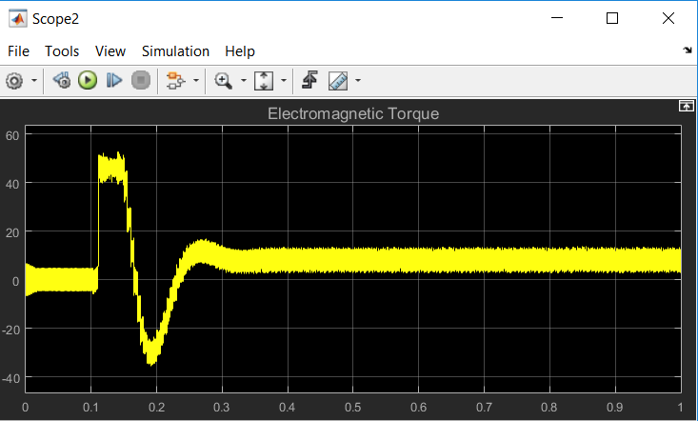

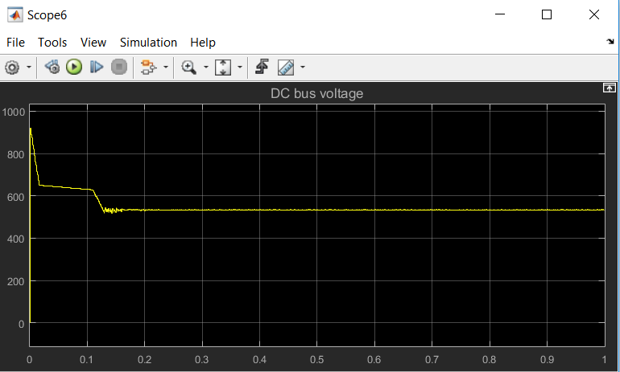

* Απόκριση ρεύματος ροπής

